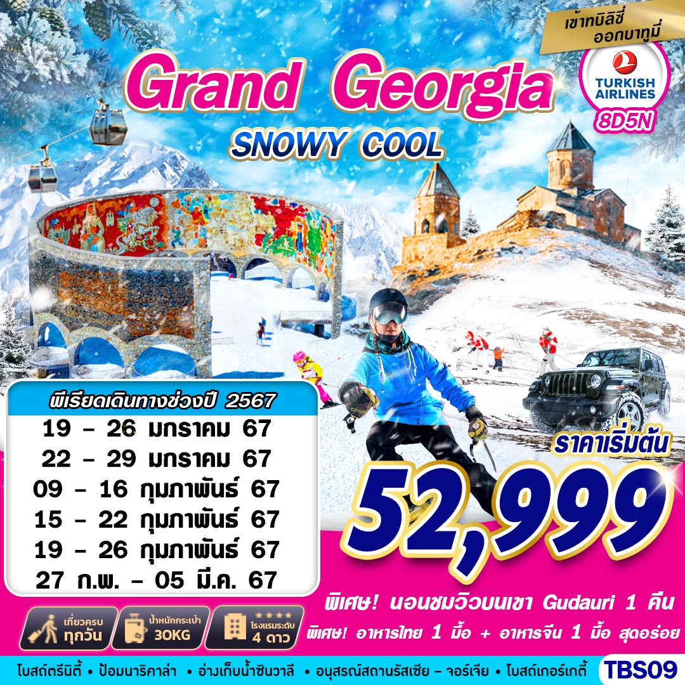

**บินด้วยสายการบิน TURKISH AIRLINE (TK) : ขึ้นเครื่องสนามบินสุวรรณภูมิ (BKK)**

|  |  |  |
| --- | --- | --- |
| **TK 069/065** | **BKK(สุวรรณภูมิ) – IST(อิสตันบูล)** | **23.15 – 06.10+1 / 22.55 – 05.50+1** |
| **TK 378** | **IST(อิสตันบูล) – BTS(ทบิลิซี)** | **07.40 – 11.00** |
| **TK 393** | **BUS(บาทูมี่) – IST(อิสตันบูล)** | **17.40 – 18.50** |
| **TK 068/064** | **IST(อิสตันบูล) – BKK(สุวรรณภูมิ)** | **01.55 – 15.20 / 20.50 – 1010+1** |

**\*\*โหลดกระเป๋าสัมภาระโดยน้ำหนักไม่เกิน 30 ก.ก. และ ถือขึ้นเครื่องบินได้น้ำหนักไม่เกิน 7 ก.ก. \*\***

**เช็คไฟล์ทกับตารางวันที่ท้ายโปรแกรม / ไฟล์ทอาจจะมีการเปลี่ยนแปลงได้ขึ้นอยู่กับสายการบิน**

**DAY 1 กรุงเทพฯ (สุวรรณภูมิ) (มีอาหารและเครื่องดื่มบริการบนเครื่องบิน)**

**20.00**  คณะพร้อมกัน ณ **ท่าอากาศยานนานาชาติสุวรรณภูมิ กรุงเทพฯ**  สายการบิน TURKISH AIRLINE โดยมีเจ้าหน้าที่ของบริษัทฯ คอยให้การต้อนรับ อำนวยความสะดวกตลอดขั้นตอนการเช็คอิน และ หัวหน้าทัวร์ให้คำแนะนำเพื่อเตรียมความพร้อมก่อนออกเดินทาง

**23.15** ออกเดินทางสู่ **ท่าอากาศยานนานาชาติ กรุงอิสตันบูล ประเทศตุรกี** โดยสายการบิน **TURKISH AIRLINE** เที่ยวบินที่ **TK 069** ** มีบริการอาหารและเครื่องดื่มบนเครื่องบิน ใช้เวลาบินโดยประมาณ 10 ชั่วโมง **

**DAY 2 อิสตันบูล(ตุรกี) – สนามบินทบิลิซี่ – ขึ้นกระเช้าสู่ป้อมนาริคาล่า –** **MOTHER OF GEORGIA – BRIDGE OF PEACE – โบสถ์ตรีนิตี้ (–/L/D)**

**06.10** เดินทางถึง **ท่าอากาศยานนานาชาติ อิสตันบูล เมืองอิสตันบูล ประเทศตุรกี**

**07.40** ออกเดินทางสู่ **ท่าอากาศยานเมืองทบิลิซี่ ประเทศจอร์เจีย** โดยสายการบิน **TURKISH AIRLINE** เที่ยวบินที่ **TK378 ** มีบริการอาหารและเครื่องดื่มบริการ \*\***

**11.00** เดินทางถึง **ท่าอากาศยานเมืองทบิลิซี่ ประเทศจอร์เจีย** หลังผ่านขั้นตอนการตรวจหนังสือเดินทาง และตรวจรับสัมภาระเรียบร้อยแล้ว

นำท่านเดินทางสู่ **เมืองทบิลิซี (TBILISI)** เมืองหลวงและเมืองใหญ่ที่สุดของประเทศจอร์เจีย ตั้งอยู่ริมฝั่งแม่น้ำคูรา (KURA) หรือเรียกว่า แม่น้ำมตควารี (MTKVARI) ในภาษาท้องถิ่น ทบิลิซิ มีเนื้อที่ประมาณ 372 ตร.กม. และมีประชากร 1,093,000 คน เมืองนี้ถูกสร้างโดย วาคตัง จอร์กาซาลี (VAKHTANG GORGASALI) กษัตริย์จอร์เจียแห่งคาร์ตลี (ไอบีเรีย) ได้ก่อตั้งเมืองนี้ขึ้นในคริสตศตวรรษที่ 4 เมืองทบิลิซิเป็นศูนย์กลางการทำอุตสาหกรรม สังคมและวัฒนธรรมในภูมิภาคคอเคซัส ในประวัติศาสตร์เมืองนี้อยู่ในสายทางหนึ่งของเส้นทางสายไหม และปัจจุบันยังมีบทบาทสำคัญในฐานะศูนย์กลางการขนส่งและการค้า เนื่องจากความได้เปรียบทางยุทธศาสตร์ในแง่ที่ตั้งที่เป็นจุดตัดระหว่างทวีปเอเชียกับทวียุโรปกรุงทบิลิซี ประเทศจอร์เจีย

**เที่ยง** **บริการอาหาร ณ ภัตตาคาร เมนูอาหารท้องถิ่น**

นำท่านขึ้นกระเช้าไฟฟ้าสู่ **ป้อมนาริคาล่า (NARIKALA FORTRESS)** ให้ท่านได้ชมป้อมปราการซึ่งเป็นป้อมโบราณที่ถูกสร้างในราวศตวรรษที่ 4 ในรูปแบบของชูริส ทซิเค อันหมายถึงรูปแบบที่ไม่มีความสม่ำเสมอกัน และต่อมาในราวศตวรรษที่ 7 สมัยของราชวงศ์อูมัยยาดได้มีการก่อสร้างต่อขยายออกไปอีก และต่อมาในสมัยของกษัตริย์เดวิด (ปีค.ศ.1089-1125) ได้มีการสร้างเพิ่มเติมขึ้นอีก ซึ่งต่อมาเมื่อพวกมองโกลได้เข้ามายึดครอง ก็ได้เรียกชื่อป้อมแห่งนี้ว่า นาริน กาลา (NARIN QALA) ซึ่งมีความหมายว่า ป้อมอันเล็ก (LITTLE FORTRESS) และต่อมาบางส่วนได้พังทลายลง เพราะว่าเกิดแผ่นดินไหวและได้ถูกรื้อทำลาย

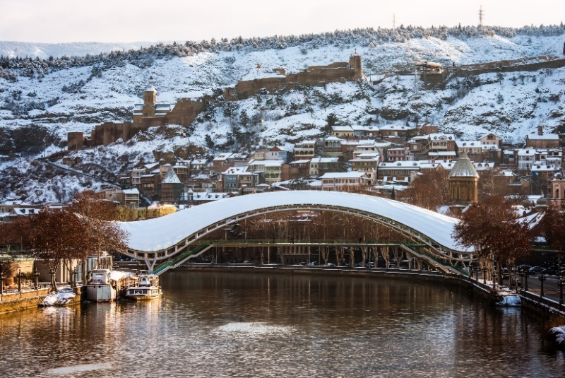 (รวมค่ากระเช้าขึ้นและลง เรียบร้อยแล้ว) นำท่านถ่ายรูป **มารดาแห่งจอร์เจีย (MOTHER OF GEORGIA)** อนุสาวรีย์สัญลักษณ์สำคัญที่ตั้งตระหง่านอยู่ใจกลางเมืองราวกับกำลังเฝ้ามองผู้คน มีอีกชื่อหนึ่งคือ มารดาคาร์ทลิส และ คาร์ทลิส เดดา เป็นประติมากรรมที่ตั้งอยู่บนยอดเยาโซโลลากีเพื่อฉลองที่ทบิลิซีครบครอบ 1,500 ปี นำท่านถ่ายรูปกับ **สะพานแห่งสันติภาพ** **(THE BRIDGE OF PEACE)** สะพานที่ทอดยาวเหนือแม่น้ำคูราได้รับคำสั่งจากศาลากลางเมืองทบิลิซีให้สร้างลักษณะการออกแบบร่วมสมัยที่เชื่อมเมืองเก่าทบิลิซีกับเขตใหม่ ออกแบบโดยชาวอิตาลี่ ซึ่งสะพานประกอบด้วยแสงไฟกว่า 10,000 ดวงและจะเปิดในตอนกลางคืน นำท่านสู่ **โบสถ์ตรีนิตี้ (HOLY TRINITY CATHEDRAL OF TBILISI)** มีความหมายว่า โบสถ์พระตรีเอกานุภาพศักดิ์สิทธิ์แห่งกรุงทบิลิซี หรือ อารามซามีบา ชื่อเรียกของคนท้องถิ่น เป็นวิหารหลักของชาวคริสต์นิกายจอร์เจียนออร์โธด็อกซ์ในกรุงทบิลิซี ก่อสร้างขึ้นระหว่างปี ค.ศ.1995 -2004 ใหญ่ที่สุดอันดับ 3 ของศาสนสถานในนิกายออร์โธด๊อกซ์ตะวันออกทั่วโลกแม้จะมีอายุไม่มากแต่ก็เป็นโบสถ์ตัวอย่างของสถาปัตยกรรมแบบจอร์เจียนท้องถิ่นที่มีรูปแบบทางศิลปะจากไบแซนไทน์โบสถ์เป็น อาคารขนาดใหญ่ที่โดดเด่นมาก

**ค่ำ** **บริการอาหาร ณ ภัตตาคาร เมนูอาหารจีน**

**พักที่** **CITY AVENUE HOTEL ,** **TBILISI** **โรงแรมระดับ4 ดาวหรือเทียบเท่า**

**DAY 3 ป้อมอนานูรี** **– อนุสรณ์สถานรัสเซีย – จอร์เจีย – โบสถ์เกอร์เกตี้ – เมืองกูดาอูรี (B/L/D)**

**เช้า บริการอาหาร ณ ห้องอาหารของโรงแรม**

นำท่านสู่ **ป้อมอนานูรี** **(ANANURI FORTRESS)** เป็นสถานที่ก่อสร้างอันเก่าแก่มีกำแพงล้อมรอบและตั้งอยู่ริมแม่น้ำอรักวี ที่ตั้งอยู่ห่างจากทบิลิซีประมาณ 45 กม.ซึ่งถูกสร้าง ขึ้นให้เป็นป้อมปราการในศตวรรษที่ 16-17 ภายในยังมีโบสถ์ 2 หลังที่ถูกสร้างได้อย่างงดงามและยังมีหอคอยที่สูงใหญ่ตั้งตระหง่านอยู่ ทำให้เห็นภาพทิวทัศน์อันสวยงามของเบื้องล่างและ**อ่างเก็บน้ำซินวาลี (ZHINVALI RESERVOIR)** และยังมีเขื่อนซึ่งเป็นสถานที่ที่สำคัญสำหรับนำน้ำที่เก็บไว้ส่งต่อไปยังเมืองหลวง พร้อมบผลิตกระแสไฟฟ้าอีกด้วย

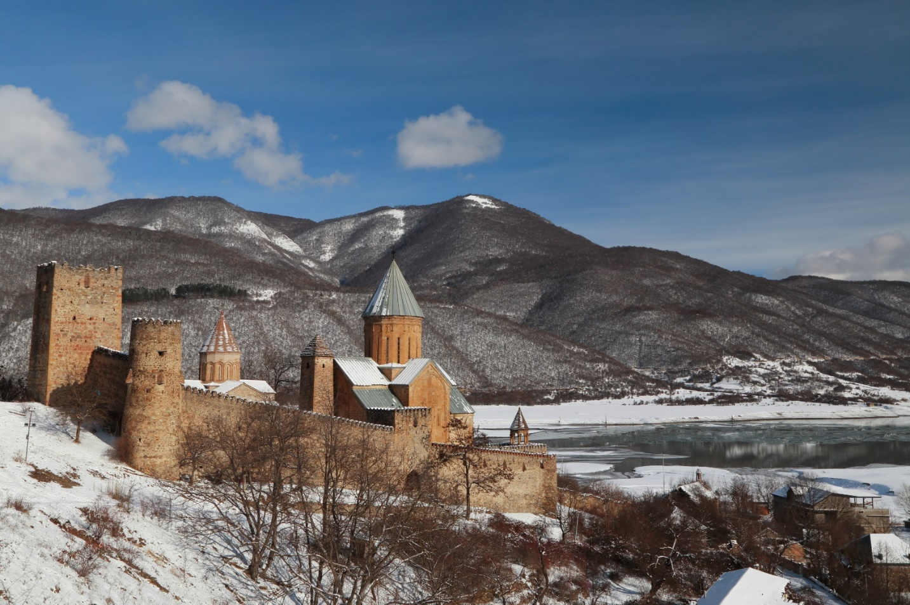

**เที่ยง** **บริการอาหาร ณ ภัตตาคาร เมนูอาหารท้องถิ่น**

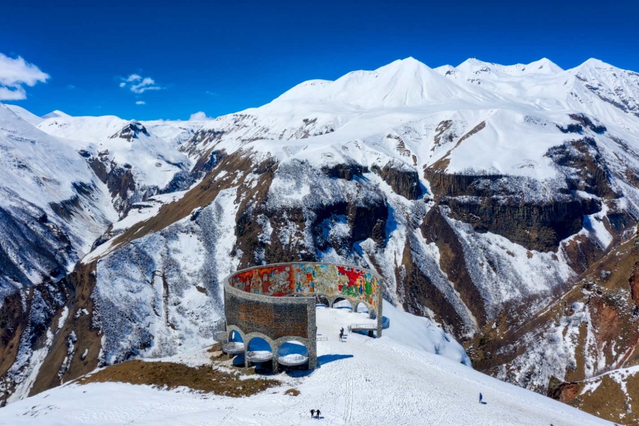นำท่านเดินทางสู่ **เมืองกูดาอูรี (GUDAURI)** ซึ่งเป็นเมืองสำหรับสกีรีสอร์ทที่มีชื่อเสียงที่ตั้งอยู่บริเวณที่ราบเชิงเขาของเทือกเขาคอเคซัสใหญ่ที่มีความสูงจากระดับน้ำทะเลประมาณ 2,100 เมตร สถานที่แห่งนี้เป็นแหล่งที่พักผ่อนเล่นสกีของชาวจอร์เจียที่จะนิยมมาเล่นในเดือนธันวาคมจนถึงเดือนเมษายน ซึ่งเป็นช่วงที่สวยงามและมีหิมะปกคลุมอยู่ตลอดเวลา

นำท่านแวะชม **อนุสรณ์สถานรัสเซีย – จอร์เจีย (RUSSIA – GEORGIA FRIENDSHIP MONUMENT)** อนุสรณ์สถานหินโค้งขนาดใหญ่บนเนินเขา สร้างขึ้นในปี 1983 เพื่อเฉลิมฉลองครอบรอบ 200 ปี ของสนธิสัญญาจอร์จีเอฟสกี (TREATY OF GEORGIEVSKI) และความสัมพันธ์ระหว่างสหภาพโซเวียตและจอร์เจีย จุดชมวิวนี้ถือเป็นจุดชมวิวที่สวยที่สุดแห่งหนึ่งของจอร์เจีย

จากนั้นเดินทางสู่ **เมืองคาซเบกี้ (KAZBEGI)** ซึ่งเป็นชื่อเมืองดั้งเดิม แต่ปัจจุบันได้เปลี่ยนมาเป็นชื่อ **สเตพานท์สมินด้า (STEPANTSMINDA)** หลังจากนักบุญในนิกายออร์โธด๊อกชื่อ สเตฟาน ได้มาพำนักอาศัยและก่อสร้างสถานที่สำหรับจำศีลภาวนาขึ้นมาเมืองคาซเบกี้ เป็นเมืองเล็กๆที่ตั้งอยู่ตามริม ฝั่งแม่น้ำเทอร์กี้ที่มีความยาวประมาณ 157 กม. และตั้งอยู่บนความสูงจากระดับน้ำทะเลประมาณ 1,740 เมตร ในฤดูร้อนจะมีอุณหภูมิที่อยู่ปานกลางมีความชื้นและแห้งแล้งที่ประมาณ 14.5 องศาเซลเซียส ในฤดูหนาวมีอากาศเย็นและยาวนาน มีอุณหภูมิที่ประมาณ -5 องศาฯ ในเดือนมกราคมซึ่งเป็นเดือนที่หนาวเย็นที่สุด

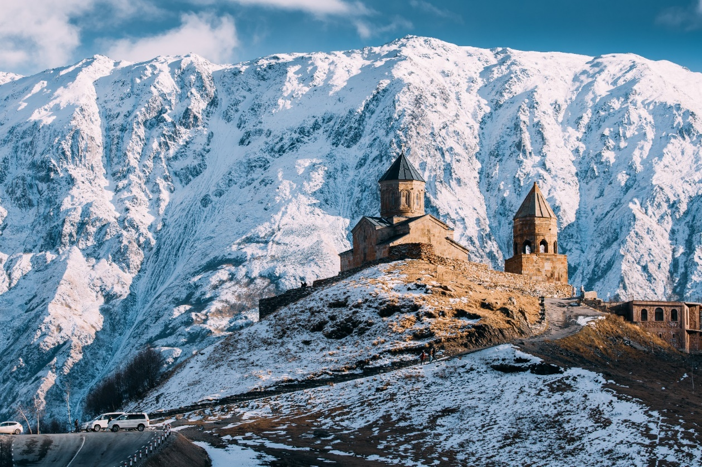นำท่านเปลี่ยนการเดินทางเป็นรถจี๊บ 4WD เพื่อเดินทางไปชมความงามของ **โบสถ์เกอร์เกตี้ (GERGETI TRINITY CHURCH)** ซึ่งถูกสร้างขึ้นในราวศตวรรษที่ 14 หรือมีอีกชื่อเรียกกันว่า ทสมินดา ซามีบา (TSMINDA SAMEBA) ซึ่งเป็นชื่อที่เรียกที่นิยมกันของโบสถ์ศักดิ์แห่งนี้สถานที่แห่งนี้ตั้งอยู่ริมฝั่งขวาของแม่น้ำชคเฮรี อยู่บนเทือกเขาของคาซเบกี้ ซึ่งเป็นไฮไลท์ของประเทศจอเจียร์ (การเดินทางโดย 4WD มายังสถานที่แห่งนี้ ขึ้นอยู่กับสภาพดิน ฟ้า อากาศ ซึ่งอาจจะถูกปิดกั้นได้ด้วยหิมะที่ปกคลุมอยู่ และการเดินทางอาจจะเป็นอุปสรรคได้ แต่จะคำนึงถึงผลประโยชน์ของผู้เดินทางให้มากที่สุด ขอสงวนสิทธิ์ไม่มีการคืนค่าใช้จ่ายในกรณีเดินทางไม่ได้เนื่องจากสภาพอากาศ เราจะพาทุกท่านไปยังสกีรีสอร์ตของเมืองกูดาอูรีแทน โดยพาขึ้นกระเช้าสกีเพื่อไปชมวิวยังยอดภูเขา)

**ค่ำ** **บริการอาหาร ณ ห้องอาหารของโรงแรม**

**พักที่** **GUDAURI INN HOTEL , GUDAURI โรงแรมระดับ4 ดาวหรือเทียบเท่า**

**DAY 4 เมืองมิทสเคต้า – วิหารจวารี – วิหารสเวติสโคเวลี – อุทยานประวัติศาสตร์จอร์เจีย – ถนนคนเดินชาเดอนี่ (B/L/–)**

**เช้า บริการอาหาร ณ ห้องอาหารของโรงแรม**

นำท่านออกเดินทางไปยัง **เมืองมิทสเคต้า (MTSKHETA)** ที่ตั้งอยู่ทางด้านเหนือห่างจากกรุงทบิลิซีประมาณ20กม.ในจังหวัดคาร์ทลี่ทางด้านตะวันออกของจอร์เจียเมืองนี้นับว่าเป็นเมืองที่มีความเก่าแห่งหนึ่งของประเทศ และในปัจจุบันเป็นศูนย์กลางการปกครองของแคว้นมคสเคต้า และเทียนิตี้มีประชากรอาศัยอยู่ประมาณ20,000 คนเนื่องจากมีโบราณสถานทางด้านประวัติศาสตร์มากมายหลายแห่งจึงได้รับการขึ้นทะเบียนให้เป็นมรดกโลกในปีค.ศ.1994

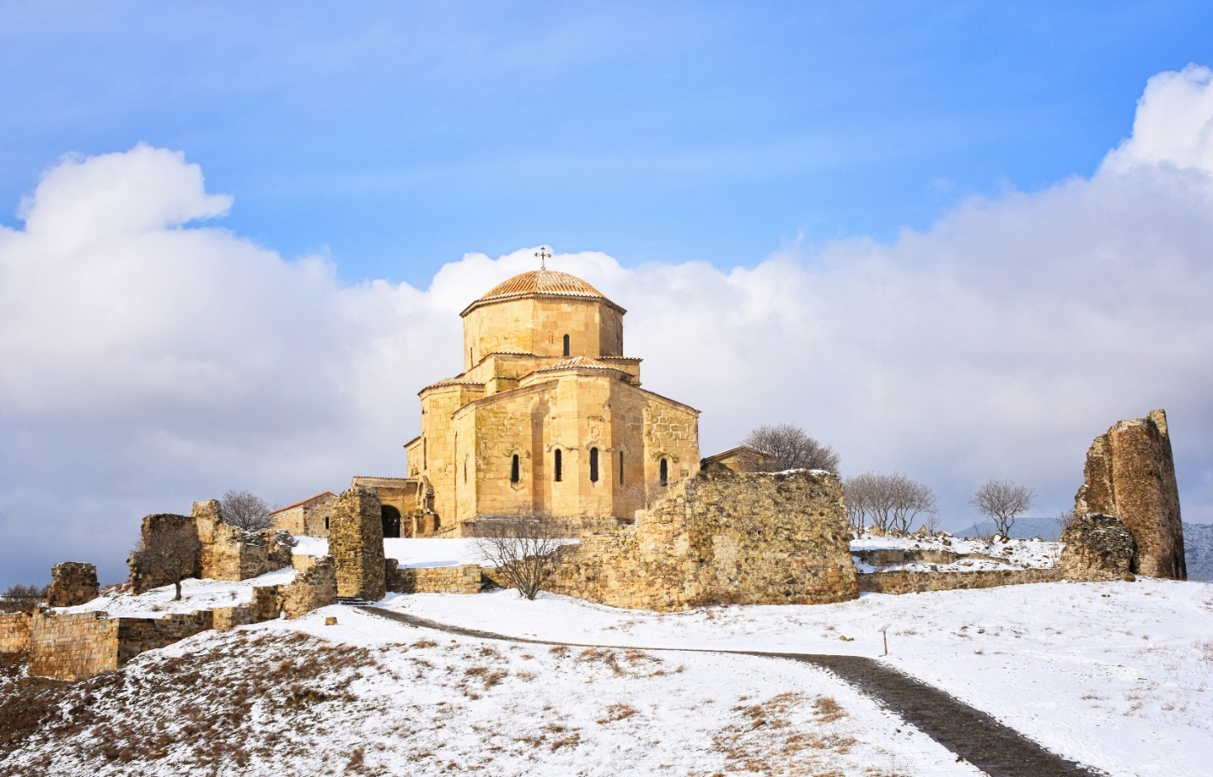นำท่านไปชม **วิหารจวารี (JVARI MONASTERY)** ซึ่งเป็นวิหารในรูปแบบของคริสต์ศาสนาออร์โธ ด๊อกที่ถูกสร้างขึ้นในราวศตวรรษที่ 6 วิหารแห่งนี้ตั้งอยู่บนภูเขาที่มีแม่น้าสองสายไหลมาบรรจบกันคือแม่น้ามิควารีและแม่น้าอรักวีและถ้ามองออกไปข้ามเมืองมิทสเคต้าไปยังบริเวณที่กว้างใหญ่ซึ่งในอดีตเคยเป็นอาณาจักรของไอบีเรีย (KINGDOM OF IBERIA) ซึ่งได้เคยปกครองดินแดนในบริเวณนี้ตั้งแต่400ปีก่อนคริสตกาลจนถึงราวคริสต์ศตวรรษที่ 5

**เที่ยง** **บริการอาหาร ณ ภัตตาคาร เมนูอาหารไทย**

นำท่านไปชม **วิหารสเวติสโคเวลี (SVETI TSKHOVELI CATHEDRAL)** ซึ่งเป็นโบสถ์อีกแห่งหนึ่งที่อยู่ในบริเวณของมตสเคต้าที่มีรูปแบบของจอร์เจียออร์โธด๊อกถูกสร้างขึ้นในราวศตวรรษที่11 โบสถ์แห่งนี้ถือเป็นศูนย์กลางทางศาสนาที่ศักดิ์สิทธิ์ที่สุดของจอร์เจีย สร้างขึ้นโดยสถาปนิกชาวจอร์เจีย ชื่อ ARSUKISDZE มีขนาดใหญ่เป็นอันดับสองของประเทศอีกทั้งยังเป็นศูนย์กลางที่ทําให้ชาวจอร์เจียเปลี่ยนความเชื่อและหันมานับถือศาสนาคริสต์ และให้ศาสนาคริสต์มาเป็นศาสนาประจําชาติของจอร์เจียเมื่อปี ค.ศ.337 และถือเป็นสิ่งก่อสร้างยุคโบราณที่มีขนาดใหญ่ที่สุดของประเทศจอร์เจีย ภายในมีภาพเขียนสีเฟรสโก้อย่างงดงาม

นำท่านเดินทางสู่ **อนุสาวรีย์ประวัติศาสตร์จอร์เจีย (THE CHRONICLE OF GEORGIA)** มีลักษณะเป็นแท่งหินสีดำขนาดใหญ่ แกะสลักเป็นรูปต่างๆ ที่สื่อถึงเรื่องราวในอดีตของประเทศจอร์เจีย สร้างขึ้นโดย ซุราป สถาปนิกชื่อดังก่อสร้างเมื่อปี 1985 ประกอบด้วยแท่งเสา 16 แท่ง แต่ละแท่งสูง 35 เมตร แต่ละเสาจะแบ่งเรื่องราวออกเป็น 3 ส่วนนั่นคือ ส่วนล่างสุดเกี่ยวกับพระคัมภีร์ของศาสนาคริสต์ ส่วนกลางเกี่ยวกับเรื่องของข้าราชการชนชั้นสูงของจอร์เจีย และส่วนบนเกี่ยวกับเหตุการณ์สำคัญต่างๆ ของประเทศ ท่านสามารถชมวิวเมืองจากมุมสูงได้จากสถานที่แห่งนี้

จากนั้นให้ท่านชม **ถนนคนเดินชาเดอนี่ (SHARDENI STREET)** ซึ่งเป็นถนนใหญ่ของเมืองที่มีชื่อเสียงและกลิ่นไอแบบยุโรป และอาคารที่ถูกสร้างขึ้นที่มีรูปร่างลักษณะใหญ่โตแข็งแรง และตามบริเวณทางเท้ายังเต็มไปด้วยร้านค้าที่ขายของที่ระลึกที่เป็นสินค้าพื้นเมืองอันหลากหลายให้ท่านได้พักผ่อนตามอัธยาศัยและเลือกซื้อสินค้าต่างๆ

**ค่ำ** **อิสระอาหารเพื่อความสะดวกในการท่องเที่ยว**

**พักที่** **CITY AVENUE HOTEL ,** **TBILISI** **โรงแรมระดับ4 ดาวหรือเทียบเท่า**

**DAY 5 เมืองอัพลีสสิค – เมืองกอรี – พิพิทธภัณฑ์สตาลิน – เมืองคูไตซี (B/L/D)**

**เช้า บริการอาหาร ณ ห้องอาหารของโรงแรม**

นำท่านชม **เมืองอัพลีสสิค (UPLISTSIKHE)** (ใช้เวลาเดินทางประมาณ 1.40 ชม.) หนึ่งในเมืองถ้าเก่าแก่ของจอร์เจีย มีการต้งัถิ่นฐานในดินแดนแถบนี้มานานแล้วกว่า 3000 ปีก่อน ในอดีตช่วงยุคโบราณก่อนยุคกลาง ช่วง500 ปีก่อนคริสตกาลถึงค.ศ.500 เมืองนี้เป็นศูนย์กลางทางศาสนาและวัฒนธรรม และช่วงที่เมืองนี้มีความเจริญสุดขีดคือในช่วงคริสตวรรษที่9 ถึง 11ก่อนจะถูกรุกรานโดยชาวมองโกลในช่วงคริสตศ์ตวรรษที่13 และถูกปล่อยให้เป็นเมืองร้างไปท่านจะได้พบกับศาสนสถานที่มีห้องโถงขนาดใหญ่ที่ชาวเพเก้น (PAGAN) ใช้เป็นที่ประกอบพิธีกรรมซึ่งเป็นลัทธิบูชาไฟซึ่งเป็นลัทธิของคนในแถบนี้ ก่อนที่ศาสนาคริสต์จะเข้ามาเมื่อ1700 ปีก่อน และยังมีห้องต่างๆ ซึ่งคาดว่าเป็นโบสถ์เก่าแก่ของชาวคริสต์ที่สร้างขึ้นในช่วงคริสต์ศตวรรษที่ 9 ด้วยสถาปัตยกรรมการสร้างโดยตัดหินและเจาะลึกเข้าไปเป็นที่อยู่อาศัย

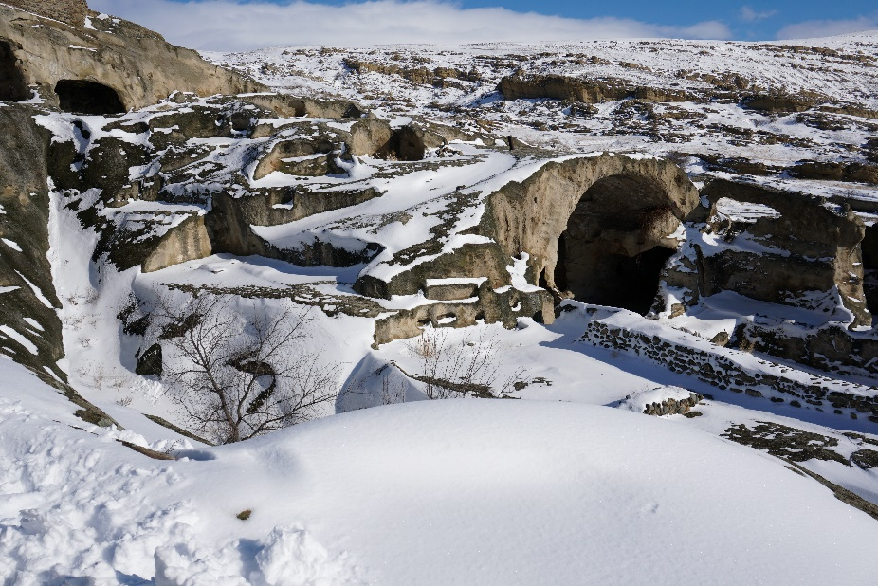

**เที่ยง** **บริการอาหาร ณ ภัตตาคาร เมนูอาหารท้องถิ่น**

นำท่านเดินทางไปยัง **เมืองกอรี (GORI)** เป็นเมืองแห่งประวัติศาสตร์ เป็นบ้านเกิดของ “โจเซฟ สตาลิน” อดีตผู้ปกครองสหภาพโซเวียต ในยุค ค.ศ 1920-1950

นำท่านชม **พิพิธภัณฑ์สตาลิน (MUSEUM OF STALIN)** ที่ได้รวบรวมเรื่องราวและสิ่งของเครื่องใช้ของ ท่านสตาลิน ตั้งแต่สถานที่เกิดจนกระทั่งเสียชีวิต

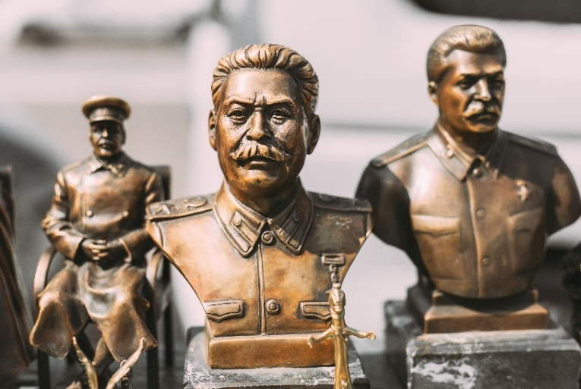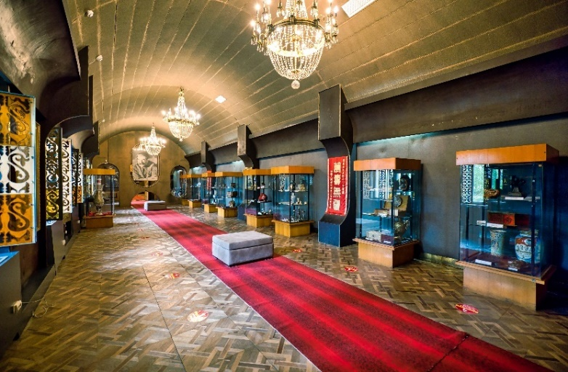

นำท่านสู่เมืองโบราณ **เมืองคูไตซี (KUTAISI)** (ใช้เวลาเดินทางประมาณ 2.30 ชม.) ที่เคยเป็นเมืองหลวงเก่าแก่ของอาณาจักรโคลซิส(COLCHIS) หรืออาณาจักรจอร์เจียนโบราณ เมื่อสมัยคริสต์ศตวรรษที่ 12-13

**ค่ำ บริการอาหาร ณ ภัตตาคาร เมนูอาหารท้องถิ่น**

**พักที่** **KUTAISI INN HOTEL , KUTAISI โรงแรมระดับ4 ดาวหรือเทียบเท่า**

**DAY 6 ตลาดเช้าคูไตซี – วิหารบากราติ – อารามจีลาติ – บาทูมี่ (B/L/D)**

**เช้า บริการอาหาร ณ ห้องอาหารของโรงแรม**

นำท่านชม **ตลาดยามเช้าของเมืองคูไตซี** ตลาดผลไม้และขายข้าวของต่างๆ สินค้าและผลไม้ที่ขึ้นชื่อของจอร์เจีย สินค้าพื้นเมืองต่างๆที่ราคาที่ถูกแสนถูก

นำท่านสู่ **มหาวิหารบากราติ (** **BAGRATI CATHEDRAL)** โบสถ์ที่แสนสวยงามตั้งอยู่บนเนินเขา UKIMERIONI มหาวิหารที่ตั้งตามชื่อของพระเจ้าบากราติที่ 3 กษัตริย์ผู้ทรงรวมจอร์เจีย สร้างขึ้นในปลายคริสต์ศตวรรษที่ 10 ตั้งอยู่ที่เมืองคูไตซี เป็นมหาวิหารที่สวยงามมากแห่งหนึ่ง ซึ่งสะท้อนถึงสถาปัตยกรรมของยุคกลางได้อย่างชัดเจน ท่านสามารถมองเห็นทัศนียภาพที่สวยงามได้โดยรอบ

**เที่ยง** **บริการอาหาร ณ ภัตตาคาร เมนูอาหารท้องถิ่น**

จากนั้นนำท่านสู่แหล่งมรดกโลกด้านวัฒนธรรมของจอร์เจียแห่งแรก **อารามจีลาติ (GELATI CATHEDRAL**) อารามหลวงของเมืองถูกค้นพบในช่วงคริสต์ศตวรรษ ที่ 12 ซึ่งทางองค์การยูเนสโกได้ประกาศให้เป็นมรดกโลกเมื่อปีค.ศ.1994 ภายในบริเวณอารามแบ่งเป็นสองส่วนคือโบสถ์เซนต์นิโคลาส (ST. NICHOLAS) และโบสถ์เซนต์ จอร์จ(ST.GEORGE) ในโบสถ์มีภาพเขียนสีเฟรสโก เล่าเรื่องราวเกี่ยวกับคริสต์ศาสนาที่สวยงาม และยังคงอยู่ใน สภาพสมบูรณ์ และพาท่านไปอีกหนึ่งสถานที่สำคัญที่ได้รับการขึ้นทะเบียนเป็นมรดกโลก

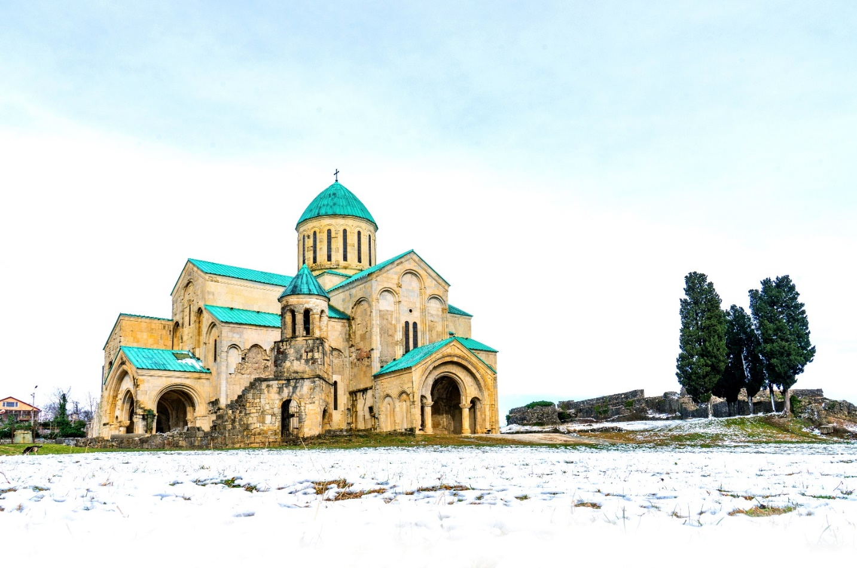

จากนั้นนำท่านเดินทางสู่ **เมืองบาทูมี่ (BATUMI)** (เดินทางประมาณ 2 ชม.) เมืองนี้ตั้งอยู่บนริมะเล บนชายฝั่งตะวันออกของทะเลดำ เป็นเมืองหลวงของอัตจารา (Ajara) เป็นสาธารณรัฐอิสระที่ปกครองตนเองอยู่ทางด้านตะวันตกของประเทศจอร์เจีย เมืองบาทูมิ (Batumi) เป็นเมืองที่มีท่าเรือสำคัญ ขนาดใหญ่

**ค่ำ** **บริการอาหาร ณ ภัตตาคาร เมนูอาหารท้องถิ่น**

**พักที่** **KUTAISI INN HOTEL , KUTAISI โรงแรมระดับ4 ดาวหรือเทียบเท่า**

**DAY 7 ล่องเรือในทะเลดำชมอ่าวเมืองบาทูมี่ – ชมบ้านเรือนเก่าในย่านเมืองเก่า – สนามบินบาทูมี่ – สนามบินอิสตันบูล(ตุรกี) (B/–/–)**

**เช้า บริการอาหาร ณ ห้องอาหารของโรงแรม**

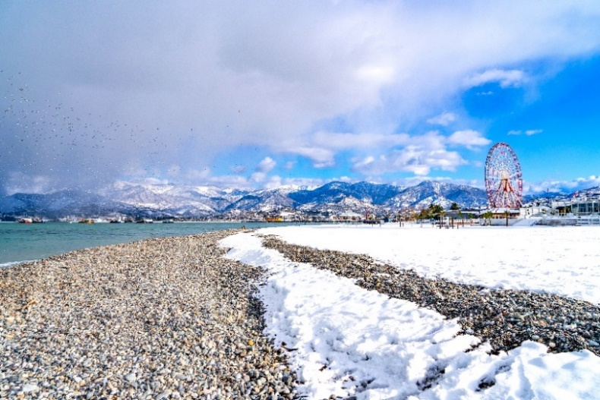นำทุกท่าน **ล่องเรือในทะเลดำชมอ่าวเมืองบาทูมี (BLACK SEA)** เหตุที่ได้ชื่อว่าทะเลดำก็เพราะดินโคลนชายฝั่ง ดินทรายชายหาดของทะเลแห่งนี้เป็นสีดำ อันเนื่องมาจากสารไฮโดรเจนซัลไฟด์ ให้ท่านได้เพลิดเพลินชมความงามของอ่าวเมืองบาทูมิ (ประมาณ 30นาที) นำท่านช้อปปิ้งที่ THE BOULVARD เป็นถนนสายใหญ่ที่ทอดยาวไปตามริมอ่าวทะเลดื และเต็มไปด้วยร้านอาหาร และคาเฟ่มากมาย ให้ลูกค้าได้ผ่อนคลายและถ่ายรูปตามอัธยาศัย

**เที่ยง** **อิสระอาหารเพื่อความสะดวกในการท่องเที่ยว**

นำท่านชมบรรยากาศ**บ้านเรือนเก่าในย่านเมืองเก่า OLD TOWN** **ชมจตุรัสเปียเซซ่า PIAZZA SQUARE** สร้างขึ้นในปี 2009 เป็นอาคารที่ได้รับการออกแบบโดยสถาปนิกชื่อดังชาวจอร์เจีย VAZHA ORBELADZE สร้างด้วยสไตล์สถาปัตยกรรมแบบผสมผสานและจินตนาการนิทานทำให้เมืองนี้มีความน่ารัก

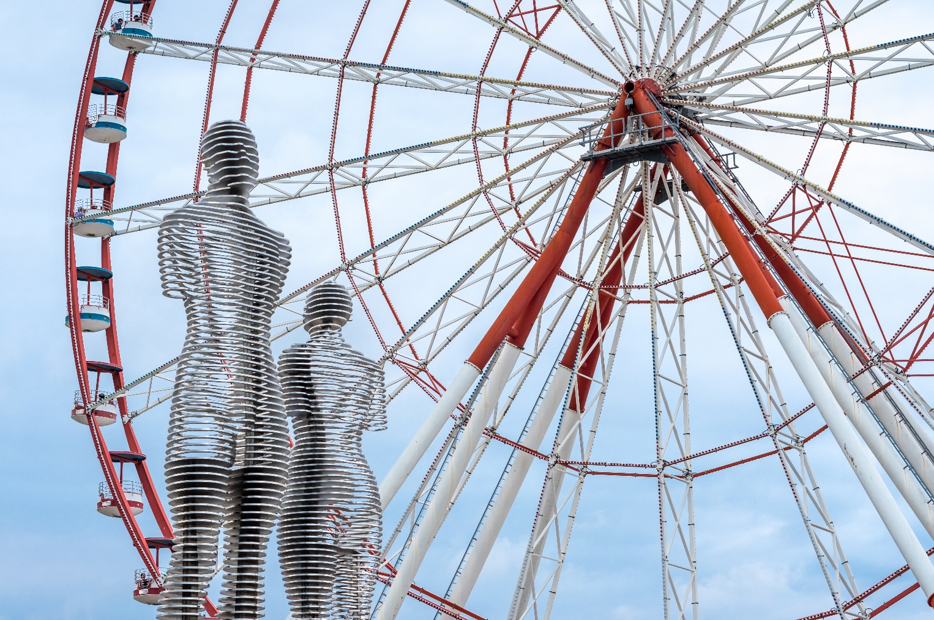นำท่านชม**รูปป้ันอาลีและนีโน่ (ALI AND NINO MOVING SCULPTURES)** รูปป้ันสูง 8 เมตร ริมทะเลดำที่สามารถเคลื่อนไหวได้ สร้างขึ้นเพื่อแสดงถึงความรักหนุ่มสาวต่างเชื้อชาติและศาสนาและแสดงถึงสันติภาพระหว่างประเทศจอร์เจียและอาร์เซอไบจานด้วย

**ค่ำ** **อิสระอาหารเพื่อความสะดวกในการท่องเที่ยว**

ได้เวลาอันสมควรนำท่านเดินทางสู่ **ท่าอากาศยานบาทูมี่ ประเทศจอร์เจีย**

**17.40** ออกเดินทางสู่ **ท่าอากาศยานนานาชาติ กรุงอิสตันบูล ประเทศตุรกี** โดยสายการบิน **TURKISH AIRLINE** เที่ยวบินที่ **TK393** ** มีบริการอาหารและเครื่องดื่มบนเครื่องบิน **

**18.50** เดินทางถึง **ท่าอากาศยานนานาชาติ เมืองอิสตันบูล ประเทศตุรกี** (เพื่อแวะเปลี่ยนเครื่อง)

**DAY 8 อิสตันบูล - กรุงเทพฯ (สุวรรณภูมิ) (มีอาหารและเครื่องดื่มบริการบนเครื่องบิน)**

**01.55**  ออกเดินทางสู่ **ท่าอากาศยานนานาชาติสุวรรณภูมิ ประเทศไทย** โดยสายการบิน **TURKISH AIRLINE** เที่ยวบินที่ **TK 068** ** มีบริการอาหารและเครื่องดื่มบนเครื่องบิน ใช้เวลาบินโดยประมาณ 10 ชั่วโมง **

**15.20** เดินทางถึง **ท่าอากาศยานนานาชาติสุวรรณภูมิ ประเทศไทย** โดยสวัสดิภาพและความประทับใจ

หมายเหตุ สถานที่ท่องเที่ยวต่างๆในจอร์เจีย/ตุรกี อาจจะปิดโดยไม่มีการแจ้งล่วงหน้า เช่น - อนุสาวรีย์,โบสถ์และสถานที่ส่าคัญ ปิดในวันส่าคัญทางศาสนาและหรือแม้แต่สถานที่ท่องเที่ยวส่าคัญอื่นๆ

อาจจะปิดโดยไม่ได้มีการแจ้งล่วงหน้า หรือการเข้าชมที่เป็นแขกของรัฐบาลหรือหน่วยงานของรัฐบาล,หรือกรณีที่

ผู้ปกครองรัฐเข้าเยี่ยมชม อาจจะปิดโดยไม่ได้มีการแจ้งล่วงหน้า เป็นต้น - เนื่องจากเป็นประเทศที่เคยถูกปกครองจากหลายเชื้อชาติทั้งรัสเซีย เปอร์เซีย มองโกเลีย ดังนั้นอาหารส่วนใหญ่ จะได้รับอิทธิพลจากอาหารยุโรปและเอเชียผสมกัน - โดยปกติร้านอาหารส่วนใหญ่ในจอร์เจีย โดยเฉพาะมื้อกลางวันอาจจะเริ่มที่ 13.00-14.00 น. ส่วนมื้อค่่าเร็วที่สุด

คือเริ่มเวลา 19.00 น. เป็นต้นไป

- เนื่องจากประเทศจอร์เจียประชากรส่วนใหญ่นับถือศาสนาคริสต์นิกายออโทด็อกซ์เป็นหลักมาตั้งแต่ในอดีต ทำ

ให้ประเทศแห่งนี้มีโบสถ์และวิหารที่เก่าแก่ที่เปิดให้นักท่องเที่ยวเข้าชม ซึ่งเวลาเข้าโบสถ์หรือวิหารต้องใช้ผ้าคลุม

ศรีษะ ดังนั้นกรุณาเตรียมผ้าคุลมศรีษะไปด้วย หรือกรณีที่ไม่ได้น่าติดตัวไปทางโบสถ์หรือวิหารจะมีผ้าคลุมให้

**\*\* หากลูกค้าท่านใดที่จำเป็นต้องออกตั๋วภายใน (ตั๋วเครื่องบิน , ตั๋วรถทัวร์ , ตั๋วรถไฟ)**

**กรุณาสอบถามเจ้าหน้าของบริษัท ทุกครั้งก่อนทำการออกตั๋วเนื่องจากสายการบินอาจมีการปรับเปลี่ยนไฟล์ท หรือ เวลาบิน โดยไม่ได้แจ้งให้ทราบล่วงหน้า** ท่านใดมีไฟล์ทบินภายในประเทศต่อ โปรดแจ้งให้บริษัทฯทราบในวันจองทัวร์ทั้งนี้เพื่อประโยชน์ของตัวท่านเอง **

|  |  |  |  |  |  |
| --- | --- | --- | --- | --- | --- |
| **อัตราค่าบริการ** | | | | | |
| **กำหนดการเดินทาง** | **รายละเอียดไฟล์ทบิน** | **ผู้ใหญ่ ห้องละ**  **2-3 ท่าน  อัตราท่านละ** | **1 เด็ก 2 ผู้ใหญ่  เด็กมีเตียง**  **(อายุไม่เกิน 12 ปี)**  **ท่านละ** | **1 เด็ก 2 ผู้ใหญ่**  **เด็กไม่มีเตียง**  **(อายุไม่เกิน 12 ปี)**  **ท่านละ** | **พักเดี่ยว**  **เพิ่ม**  **อัตรา**  **ท่านละ** |
| **19 – 26 มกราคม 67** | **TK069/378 BKK-IST-TBS**  **TK393/068 BUS-IST-BKK** | **52,999** | **52,999** | **49,999** | **9,500** |
| **22 – 29 มกราคม 67** | **TK069/378 BKK-IST-TBS**  **TK393/068 BUS-IST-BKK** | **52,999** | **52,999** | **49,999** | **9,500** |
| **09 – 16 กุมภาพันธ์ 67** | **TK069/378 BKK-IST-TBS**  **TK393/068 BUS-IST-BKK** | **53,999** | **53,999** | **50,999** | **9,500** |
| **15 – 22 กุมภาพันธ์ 67** | **TK069/378 BKK-IST-TBS**  **TK393/068 BUS-IST-BKK** | **53,999** | **53,999** | **50,999** | **9,500** |
| **19 – 26 กุมภาพันธ์ 67**  **BUS 1** | **TK069/378 BKK-IST-TBS**  **TK393/068 BUS-IST-BKK** | **54,999** | **54,999** | **51,999** | **9,500** |
| **19 – 26 กุมภาพันธ์ 67**  **BUS 2** | **TK065/378 BKK-IST-TBS**  **TK393/064 BUS-IST-BKK** | **54,999** | **54,999** | **51,999** | **9,500** |
| **27 ก.พ. – 05 มี.ค. 67** | **TK069/378 BKK-IST-TBS**  **TK393/064 BUS-IST-BKK** | **54,999** | **54,999** | **51,999** | **9,500** |

**\*\* อัตรานี้ยังไม่รวมค่าทิปพนักงานขับรถ หัวหน้าทัวร์ และ มัคคุเทศก์ท้องถิ่น ตามธรรมเนียม 70 ดอลล่าร์สหรัฐ (USD) ต่อ ทริป ต่อ ลูกค้า ผู้เดินทาง 1 ท่าน รวมไปถึงเด็ก ยกเว้นเด็กอายุไม่ถึง 2 ปี ณ วันเดินทางกลับ (Infant) ทั้งนี้ท่านสามารถให้มากกว่านี้ได้ตามความเหมาะสมและความพึงพอใจของท่าน โดยส่วนนี้ ทางบริษัทขอสงวนสิทธิ์ในการเรียกเก็บก่อนเดินทางทุกท่าน ที่สนามบิน ในวันเช็คอิน \*\***

**\*\* ราคาเด็กอายุไม่ถึง 2 ปี ณ วันเดินทางกลับ (Infant) ท่านละ 10,000 บาท ** (ไม่มีที่นั่งบนเครื่องบิน)**

**\*\* ท่านที่ถือหนังสือเดินทางไทย และมีวัตถุประสงค์เดินทางไป เพื่อการท่องเที่ยว ประเทศจอร์เจีย ไม่จำเป็นต้องยื่นขอวีซ่า โดยสามารถพำนักได้ไม่เกิน 1ปี ต่อครั้ง \*\***

**อัตราค่าบริการนี้ รวม**

* ค่าบัตรโดยสารโดยเครื่องบิน (ตั๋ว) ไป และ กลับพร้อมคณะ ชั้นประหยัด (ECONOMY CLASS) รวมถึงค่าภาษีสนามบิน และค่าภาษีน้ำมันทุกแห่ง กรณีต้องการอัพเกรด UPGRADE หรือ เปลี่ยนแปลงบัตรโดยสาร ไม่ว่าเที่ยวใด เที่ยวหนึ่ง กรุณาติดต่อเจ้าหน้าที่เป็นกรณีพิเศษ โดยอ้างอิงค่าใช้จ่ายการจองทัวร์แบบ ไม่ใช่ตั๋วเครื่องบิน ตามที่ตามที่ตารางอัตราค่าบริการระบุ
* ค่าธรรมเนียมการโหลดกระเป๋าสัมภาระลงใต้ท้องเครื่องบิน อนุญาตให้โหลดกระเป๋าสัมภาระลงใต้ท้องเครื่องบิน **โดยมีน้ำหนักไม่เกิน 30 ก.ก.** และ **ถือขึ้นเครื่องบินได้น้ำหนักไม่เกิน 7 ก.ก.** (ไม่จำกัดจำนวนชิ้น แต่ทั้งนี้เจ้าหน้าที่จะพิจารณาตามความเหมาะสม) ต่อท่าน (ตามเงื่อนไขของสายการบิน)
* ค่ารถโค้ชปรับอากาศตลอดเส้นทางตามรายการระบุ
* ค่าโรงแรมที่พักระดับมาตรฐานตามรายการที่ระบุ (พัก 2-3 ท่าน ต่อ ห้อง) ในกรณีมีงานเทรดแฟร์ การแข่งขันกีฬา   
  หรือ กิจกรรมอื่นๆ ที่ทำให้โรงแรมตามรายการที่ระยุเต็ม ทางบริษัทขอสงวนสิทธิ์ในการปรับเปลี่ยนโรงแรมที่พัก ไป  
  เป็นเมืองใกล้เคียงแทน อ้างอิงมาตรฐานคุณภาพและความเหมาะสมเดิม โดยคำนึงถึงประโยชน์ของลูกค้าเป็นสำคัญ
* ค่าธรรมเนียมเข้าชมสถานที่ต่างๆ ตามรายการที่ระบุ กรณีไม่รวมจะชี้แจงแต่ละสถานที่ในโปรแกรม
* ค่าอาหาร ตามรายการที่ระบุ โดยทางบริษัทขอสงวนสิทธิ์ในการเปลี่ยนแปลงตามความเหมาะสม
* ค่ามัคคุเทศก์ที่คอยอำนวยความสะดวกตลอดการเดินทาง
* ค่าเบี้ยประกันอุบัติเหตุในการเดินทางท่องเที่ยวต่างประเทศ วงเงินประกันสูงสุดท่านละ 1,000,000 บาท (เงื่อนไขตามกรมธรรม์)

**อัตราค่าบริการนี้ ไม่รวม**

* ค่าใช้จ่ายส่วนตัวของผู้เดินทาง อาทิ ค่าทำหนังสือเดินทาง ค่าโทรศัพท์ ค่าอาหาร เครื่องดื่ม ค่าซักรีด ค่ามินิบาร์ในห้องและค่าพาหนะต่างๆ ที่ไม่ได้ระบุในรายการ
* ค่าทิปพนักงานขับรถ หัวหน้าทัวร์ และ มัคคุเทศก์ท้องถิ่น **ตามธรรมเนียม 70 USD ต่อ ทริป** ต่อ ลูกค้า ผู้เดินทาง 1 ท่าน รวมไปถึงเด็ก ยกเว้นเด็กอายุไม่ถึง 2 ปี ณ วันเดินทางกลับ (INFANT) ทั้งนี้ท่านสามารถให้มากกว่านี้ได้ตามความเหมาะสมและความพึงพอใจของท่าน โดยส่วนนี้ ทางบริษัทขอสงวนสิทธิ์ในการเรียกเก็บก่อนเดินทางทุกท่าน ที่สนามบิน ในวันเช็คอิน
* ค่าธรรมเนียมในกรณีที่กระเป๋าสัมภาระที่มีน้ำหนักเกินกว่าที่สายการบินนั้นๆกำหนดหรือสัมภาระใหญ่เกินขนาดมาตรฐาน
* ค่าธรรมเนียมการจองที่นั่งบนเครื่องบินตามความต้องการเป็นกรณีพิเศษหากสามารถทำได้ ทั้งนี้ขึ้นอยู่กับสายการบิน และ รุ่นของเครื่องบินแต่ละไฟล์ทที่ใช้บิน ซึ่งอาจเปลี่ยนแปลงได้อยู่ที่สายการบินเป็นผู้กำหนด
* ค่าภาษีน้ำมัน ที่สายการบินเรียกเก็บเพิ่ม ภายหลังจากทางบริษัทฯได้ออกตั๋วเครื่องบินไปแล้ว
* ภาษีมูลค่าเพิ่ม 7% และภาษีหัก ณ ที่จ่าย 3% กรณีต้องการออกใบเสร็จรับเงินในนามบริษัท

**เงื่อนไขการจอง และ การชำระเงิน**

* กรุณาทำการจองล่วงหน้าอย่างน้อย 30 วัน ก่อนออกเดินทาง **มัดจำท่านละ 20,000 บาท** และตัดที่นั่งการจองภายใน 2 วัน ตัวอย่างเช่น ท่านจองวันนี้ กรุณาชำระเงินใน2วันถัดไป ก่อนเวลา 16.00 น. เท่านั้น โดยระบบจะยกเลิกอัตโนมัติทันที หากยังไม่ได้รับยอดเงินตามเวลาที่กำหนด และหากท่านมีความประสงค์จะต้องเดินทางในพีเรียดเดิม ท่านจำเป็นต้องทำจองเข้ามาใหม่ นั่นหมายถึงว่า กรณีที่มีคิวรอ (Waiting List) ก็จะให้สิทธิ์ไปตามระบบ ตามลำดับ เนื่องจากทุกพีเรียด เรามีที่นั่งราคาพิเศษจำนวนจำกัด
* **จ่ายเต็มส่วนที่เหลือ 30 วันก่อนเดินทาง**
* กรณีลูกค้าเดินทางไม่ได้ สามารถเปลี่ยนชื่อคนเดินทางได้ ก่อนเดินทาง 21 วัน ขอสงวนสิทธิ์ไม่คืนค่าใช้จ่ายใดๆในกรณีที่ไม่สามารถหาคนมาแทนได้

**เงื่อนไขการยกเลิก และ เปลี่ยนแปลงการเดินทาง**

* ยกเลิกก่อนการเดินทาง**ตั้งแต่ 30 วันขึ้นไป** คืนเงินค่าทัวร์**โดยหักค่าใช้จ่ายที่เกิดขึ้นจริง**

**ในกรณีที่วันเดินทางตรงกับวันหยุดนักขัตฤกษ์ ต้องยกเลิกก่อน 45 วัน**

* ยกเลิกก่อนการ**เดินทาง 15-29 วัน** **คืนเงิน 50%ของค่าทัวร์** หรือหักค่าใช้จ่ายตามจริง เช่น ค่ามัดจำตั๋วเครื่องบิน โรงแรม และค่าใช้จ่ายจำเป็นอื่นๆ
* ยกเลิกก่อนการเดินทาง**น้อยกว่า 15วัน** ขอสงวนสิทธิ์ไม่คืนเงินค่าทัวร์ที่ชำระแล้วทั้งหมด
* หากมีการยกเลิกการเดินทางโดยไม่ใช่ความผิดของบริษัททัวร์ ทางบริษัทขอสงวนสิทธิ์ไม่รับผิดชอบ และ คืนค่าทัวร์ส่วนใดส่วนหนึ่งให้ท่านได้ไม่ว่ากรณีใดๆทั้งสิ้น เช่น สถานทูตปฏิเสธวีซ่า ด่านตรวจคนเข้าเมือง นโยบายห้ามเข้าออกประเทศฯลฯ
* กรณีต้องการเปลี่ยนแปลงผู้เดินทาง (เปลี่ยนชื่อ) จะต้องแจ้งให้ทางบริษัททราบล่วงหน้า อย่างน้อย 21 วัน ก่อนออกเดินทาง กรณีแจ้งหลังจากเจ้าหน้าที่ออกเอกสารเรียบร้อยแล้ว ไม่ว่าส่วนใดส่วนหนึ่ง ทางบริษัทขอสงวนสิทธิ์ในการเรียกเก็บค่าใช้จ่ายที่เกิดขึ้นจริงทั้งหมด ทั้งนี้ขึ้นอยู่กับช่วงพีเรียดวันที่เดินทาง และกระบวนการของแต่ละคณะ เป็นสำคัญด้วย กรุณาสอบถามกับเจ้าหน้าที่เป็นกรณีพิเศษ
* กรณีต้องการเปลี่ยนแปลงพีเรียดวันเดินทาง (เลื่อนวันเดินทาง) ทางบริษัทขอสงวนสิทธิ์ในการหักค่าใช้จ่ายการดำเนินการต่างๆ ที่เกิดขึ้นจริงสำหรับการดำเนินการจองครั้งแรก ตามจำนวนครั้งที่เปลี่ยนแปลง ไม่ว่ากรณีใดๆทั้งสิ้น

**เงื่อนไขสำคัญอื่นๆที่ท่านควรทราบก่อนการเดินทาง**

* คณะจะสามารถออกเดินทางได้ตามจำเป็นต้องมีขึ้นต่ำ อย่างน้อย 20 ท่าน หากต่ำกว่ากำหนด คณะจะไม่สามารถเดินทางได้ หากผู้เดินทางทุกท่านยินดีที่จะชำระค่าบริการเพิ่มเพื่อให้คณะเดินทางได้ ทางบริษัทยินดีที่จะประสานงาน เพื่อให้ทุกท่านเดินทางตามความประสงค์ต่อไป
* ทางบริษัทขอสงวนสิทธิ์ในการงดออกเดินทาง หรือ เลื่อนการเดินทางไปในพีเรียดวันอื่นต่อไป โดยทางบริษัทฯ จะแจ้งให้ท่านทราบล่วงหน้าเพื่อวางแผนการเดินทางใหม่อีกครั้ง ทั้งนี้ ก่อนคอนเฟิร์มลางาน กรุณาติดต่อเจ้าหน้าที่เป็นกรณีพิเศษทุกครั้งหากท่านลางานแล้วไม่สามารถเปลี่ยนแปลงได้
* กรณีที่ท่านต้องออกบัตรโดยสารภายใน (ตั๋วภายในประเทศ เช่น ตั๋วเครื่องบิน , ตั๋วรถทัวร์ , ตั๋วรถไฟ) กรุณาติดต่อสอบถามเพื่อยืนยันกับเจ้าหน้าที่ก่อนทุกครั้ง และควรจองบัตรโดยสารภายในที่สามารถเลื่อนวันและเวลาเดินทางได้ เพราะมีบางกรณีที่สายการบินอาจมีการปรับเปลี่ยนไฟล์ทบิน หรือ เวลาบิน โดยไม่แจ้งให้ทราบล่วงหน้า ทั้งนี้ขึ้นอยู่กับฤดูกาล สภาพภูมิกาศ และ ตารางบินของท่าอากาศยานเป็นสำคัญเท่านั้น สิ่งสำคัญ ท่านจำเป็นต้องมาถึงสนามบินเพื่อเช็คอินก่อนเครื่องบิน อย่างน้อย 3 ชั่วโมง โดยในส่วนนี้หากเกิดความเสียหายใดๆบริษัทขอสงวนสิทธิ์ในการไม่รับผิดชอบค่าใช้จ่ายที่เกิดขึ้นใดๆทั้งสิ้น
* อาจจะมีการเปลี่ยนแปลงไฟล์ทบิน จากสายการบิน จะแจ้งให้ท่านทราบอีกครั้งก่อนการเดินทาง
* กรณีที่ท่านเป็นอิสลาม ไม่ทานเนื้อสัตว์ หรือ แพ้อาหารบางประเภท กรุณาแจ้งเจ้าหน้าที่เป็นกรณีพิเศษ
* กรณีผู้เดินทางต้องการความช่วยเหลือเป็นพิเศษ อาทิเช่น ใช้วีลแชร์ (Wheel Chair) กรุณาแจ้งบริษัทฯ อย่างน้อย 7 วันก่อนการเดินทาง หรือตั้งแต่ที่ท่านเริ่มจองทัวร์ เพื่อให้ทางบริษัทประสานงานกับสายการบินเพื่อจัดเตรียมล่วงหน้า กรณีมีค่าใช้จ่ายเพิ่มเติม ทางบริษัทของสงวนสิทธิ์ในการเรียกเก็บค่าใช้จ่ายตามจริงที่เกิดขึ้นกับผู้เดินทาง
* กรุณาส่งรายชื่อผู้เดินทาง พร้อมสำเนาหน้าแรกของหนังสือเดินทางทุกท่านให้กับเจ้าหน้าที่หลังจากชำระเงินกรณีที่ท่านเดินทางเป็นครอบครัว (หลายท่าน) กรุณาแจ้งรายนามคู่นอนกับเจ้าหน้าที่ให้ทราบ
* กรณีที่ออกบัตรโดยสาร (ตั๋ว) เรียบร้อยแล้ว มีรายละเอียดส่วนใดผิด ทางบริษัทขอสงวนสิทธิ์ในการรับผิดชอบไม่ว่าส่วนใดส่วนหนึ่ง หากท่านไม่ดำเนินการส่งสำเนาหน้าแรกของหนังสือเดินทางให้ทางบริษัทเพื่อใช้ในการออกบัตรโดยสาร
* หลังจากท่านชำระค่าทัวร์ครบตามจำนวนเรียบร้อยแล้ว ทางบริษัทจะนำส่งใบนัดหมายและเตรียมตัวการเดินทางให้ท่านอย่างน้อย 3 หรือ 7 วัน ก่อนออกเดินทาง
* อัตราทัวร์นี้ เป็นอัตราสำหรับบัตรโดยสารเครื่องบินแบบหมู่คณะ (ตั๋วกรุ๊ป) ท่านจะไม่สามารถเลื่อนไฟล์ท วัน ไป หรือ กลับส่วนใดได้ จำเป็นจะต้องไป และ กลับ ตามกำหนดการเท่านั้น หากต้องการเปลี่ยนแปลงกรุณาติดต่อเจ้าหน้าที่เป็นกรณีพิเศษ
* ทางบริษัทไม่มีนโยบายจัดคู่นอนให้กับลูกค้าที่ไม่รู้จักกันมาก่อน เช่น กรณีที่ท่านเดินทาง 1 ท่าน จำเป็นต้องชำระค่าห้องพักเดี่ยวตามที่ระบุ
* หนังสือเดินทาง หรือ พาสปอร์ต ต้องมีอายุใช้งานได้คงเหลือไม่น้อยกว่า 6 เดือน ณ วันกลับ
* ฤดูหนาวในต่างประเทศ มีข้อควรระวัง สภาพอากาศจะมืดเร็วกว่าปกติ สี่โมงเย็นก็จะเริ่มมืดแล้ว สถานที่ท่องเที่ยวต่างๆ จะปิดเร็วกว่าปกติ ประมาณ 1-2ช.ม. การเดินทางควรเผื่อเวลาให้เหมาะสม และ หากมีสถานที่ท่องเที่ยวกลางแจ้ง เวลาเดินบนหิมะ อาจลื่นได้ต้องใช้ความระมัดระวังในการเดินเป็นอย่างสูง หรือ ใช้รองเท้าที่สามารถเดินบนหิมะได้ แว่นกันแดดควร เมื่อแสงแดดกระทบหิมะจะสว่างสะท้อนเข้าตา อาจทำให้ระคายเคืองตาได้
* **ทางบริษัทขอสงวนสิทธิ์เปลี่ยนแปลงโปรแกรมได้ตามความเหมาะสม เนื่องจากฤดูกาล สภาพภูมิอากาศ เหตุการทางการเมือง การล่าช้าของสายการบิน เงื่อนไขการให้บริการของรถในแต่ละประเทศ เป็นต้น โดยส่วนนี้ทางบริษัทจะคำนึงถึงประโยชน์ของลูกค้าเป็นสำคัญ หากกรณีที่จำเป็นจะต้องมีค่าใช้จ่ายเพิ่ม ทางบริษัทจะแจ้งให้ทราบล่วงหน้า**
* **เนื่องจากการเดินทางท่องเที่ยวในครั้งนี้ เป็นการชำระแบบเหมาจ่ายขาดกับบริษัทตัวแทนในต่างประเทศ ทางบริษัทจึงขอสงวนสิทธิ์ ไม่สามารถขอรับเงินคืนได้ในบริการบางส่วน หรือ ส่วนใดส่วนหนึ่งที่ท่านไม่ต้องการได้รับบริการ** หากระหว่างเดินทาง สถานที่ท่องเที่ยวใดที่ไม่สามารถเข้าชมได้ ไม่ว่าด้วยสาเหตุใดก็ตาม ทางบริษัทขอสงวนสิทธิ์ในการไม่สามารถคืนค่าใช้จ่ายไม่ว่าส่วนใดส่วนหนึ่งให้ท่าน เนื่องจากทางบริษัทได้ทำการจองและถูกเก็บค่าใช้จ่ายแบบเหมาจ่ายไปล่วงหน้าทั้งหมดแล้ว
* **กรณีที่ท่านถูกปฎิเสธการเดินทางเข้าเมือง ทางบริษัทขอสงวนสิทธิ์ไม่รับผิดชอบค่าใช้จ่ายที่จะเกิดขึ้นตามมา และ จะไม่สามารถคืนเงินค่าทัวร์ที่ท่านชำระเรียบร้อยแล้วไม่ว่าส่วนใดส่วนหนึ่ง**
* **หากวันเดินทาง เจ้าหน้าที่สายการบิน หรือ ด่านตรวจคนออก และ เข้าเมือง ตรวจพบ หนังสือเดินทาง**

**(พาสปอร์ต) ของท่านชำรุดแม้เพียงเล็กน้อย เช่น เปียกน้ำ ขาดไปหน้าใดหน้าหนึ่ง มีหน้าใดหน้าหนึ่งหายไป มีกระดาษหน้าใดหน้าหนึ่งหลุดออกมา มีรอยแยกระหว่างสันของเล่มหนังสือเดินทาง เป็นต้น ไม่ว่ากรณีใดๆทั้งสิ้น ทางสายการบิน หรือ เจ้าหน้าที่ด่านตรวจคนออก และ เข้าเมือง** **มีสิทธิ์ไม่อนุญาตให้ท่านเดินทางต่อไปได้ ดังนั้นกรุณาตรวจสอบ และ ดูแล หนังสือเดินทางของท่านให้อยู่ในสภาพดีอยู่ตลอดเวลา ขณะเดินทาง กรณีชำรุด กรุณาติดต่อกรมการกงสุลกระทรวงการต่างประเทศเพื่อทำหนังสือเดินทางฉบับใหม่ โดยใช้ฉบับเก่าไปอ้างอิง และ ยืนยันด้วย พร้อมกับแจ้งมาที่บริษัทเร็วที่สุด เพื่อยืนยันการเปลี่ยนแปลงข้อมูลหนังสือเดินทาง หากท่านได้ส่งเอกสารมาที่บริษัทเรียบร้อยแล้ว กรณีที่ยังไม่แ (ตั๋วเครื่องบิน) ท่านสามารถเปลี่ยนแปลงได้ไม่มีค่าใช้จ่าย แต่หากออกบัตรโดยสาร (ตั๋วเครื่องบิน) เรียบร้อยแล้ว ทางบริษัทขอสงวนสิทธิ์ในการเรียกเก็บค่าใช้จ่ายที่เกิดขึ้นจริงทั้งหมด ซึ่งโดยส่วนใหญ่ตั๋วเครื่องบินแบบกรุ๊ปจะออกก่อนออกเดินทางประมาณ** 14-20 **วัน ทั้งนี้ขึ้นอยู่กับกระบวนการและขั้นตอนของแต่ละคณะ**

* เกี่ยวกับที่นั่งบนเครื่องบิน เนื่องจากบัตรโดยสาร (ตั๋ว) เป็นลักษณะของคณะ (กรุ๊ป อัตราพิเศษ) สายการบิน ขอสงวนสิทธิ์ในการเลือกที่นั่งบนเครื่องบิน กรณีลูกค้าเดินทางด้วยกัน กรุณาเช็คอินพร้อมกัน และ สายการบินจะพยายามที่สุดให้ท่านได้นั่งด้วยกัน หรือ ใกล้กันให้มากที่สุด
* ข้อมูลเพิ่มเติมเกี่ยวกับห้องพักในโรงแรมที่พักเนื่องจากการวางแปลนแบบห้องพักของแต่ละโรงแรมแตกต่างกัน จึงอาจทำให้ห้องพักแบบห้องพักเดี่ยว (Single) และห้องคู่ (Twin/Double) และ ห้องพักแบบ 3 ท่าน (Triple) จะแตกต่างกัน บางโรงแรม ห้องพักแต่ละแบบอาจจะอยู่คนละชั้นกัน (ไม่ติดกันเสมอไป)
* ขอสงวนสิทธิ์การเก็บค่าน้ำมันและภาษีสนามบินทุกแห่งเพิ่ม หากสายการบินมีการปรับขึ้นก่อนวันเดินทาง
* มัคคุเทศก์ พนักงาน และตัวแทนของผู้จัด ไม่มีสิทธิในการให้คำสัญญาใดๆทั้งสิ้นแทนบริษัทผู้จัด นอกจากมีเอกสารลงนามโดยผู้มีอำนาจของผู้จัดกำกับเท่านั้น
* บริษัทขอสงวนสิทธิ์ ในการไม่รับผิดชอบใดๆทั้งสิ้น หากเกิดกรณีความล่าช้าจากสายการบิน , การยกเลิกบิน , การประท้วง , การนัดหยุดงาน , การก่อการจลาจล , ภัยธรรมชาติ , การนำสิ่งของผิดกฎหมาย ซึ่งอยู่นอกเหนือความรับผิดชอบของบริษัท
* บริษัทขอสงวนสิทธิ์ ในการไม่รับผิดชอบใดๆทั้งสิ้น หากเกิดสิ่งของสูญหายระหว่างการเดินทาง ไม่ว่ากรณีใดๆก็ตาม และ ขอสงวนสิทธิ์ในการเรียกเก็บค่าใช้จ่ายตามจริง กรณีท่านลืมสิ่งของไว้ที่โรงแรมและจำเป็นต้องส่งมายังจุดหมายปลายทางตามที่ท่านต้องการ
* รายการนี้เป็นเพียงข้อเสนอที่ต้องได้รับการยืนยันจากบริษัทฯอีกครั้งหนึ่**ง** หลังจากได้สำรองโรงแรมที่พักในต่างประเทศเรียบร้อยแล้ว โดยโรงแรมจัดในระดับใกล้เคียงกัน ซึ่งอาจจะปรับเปลี่ยนตามที่ระบุในโปรแกรม

**\*เมื่อท่านชำระเงินค่าทัวร์ให้กับทางบริษัทฯแล้วทางบริษัทฯ จะถือว่าท่านได้ยอมรับเงื่อนไขข้อตกลงทั้งหมดนี้แล้ว\***

**\*\* ขอขอบพระคุณทุกท่าน ที่มอบความไว้วางใจ ให้เราบริการ \*\***